Guía de Trabajo
Historia y Geografía 8° Básico
“Impacto de la Conquista en las sociedades indígenas”

Nombre: | Curso: 8° | Fecha: semana N° 12
¿QUÉ APRENDEREMOS?

Objetivo (s): OA 7: Analizar y evaluar el impacto de la conquista de América en la cultura europea, considerando la ampliación del mundo conocido, el desafío de representar una nueva realidad y los debates morales relacionados con la condición humana de los indígenas.
Contenidos: Impacto de la Conquista de América.
Objetivo de la semana: Analizar el impacto de la conquista de América, a través del desarrollo de una guía de trabajo, utilizando una el libro del estudiante y otros medios tecnológicos.
Habilidad: Analizar.

¿Qué necesitas saber?
Para comenzar necesitas saber de qué se trata la habilidad de Analizar y qué entendemos por Conquista de América.

ACTIVIDAD DE INICIO
¿Qué entiendes por Analizar?
_________________________________________________________________

¿Qué comprendes por Conquista de América?
__________________________________________________________________

Entendemos por analizar el examinar detalladamente una cosa, separando o considerando por separado sus partes, para conocer sus características o cualidades, o su estado, y extraer conclusiones.

Como Conquista de América se denomina el proceso de dominación de las poblaciones y civilizaciones indígenas del continente americano por parte de un conjunto de potencias europeas, principalmente España, Portugal, Gran Bretaña y Francia, que se inició en el siglo XV, con los viajes de Cristóbal Colón, y que derivaría en el proceso de colonización del continente, con el consecuente establecimiento de sistemas de dominación colonial, y la implantación de la religión, la lengua y las instituciones europeas, lo cual, por su parte, derivó en procesos colaterales de genocidio cultural.

DESARROLLO
Lectura del libro del estudiante, páginas 54 a la 65, además del texto que se adjunta a continuación (puede complementar con apoyándose en los textos y videos del Blog https://profehistoriahhcc.blogspot.com/).

“IMPACTO DE LA CONQUISTA EN LAS SOCIEDADES INDÍGENAS”

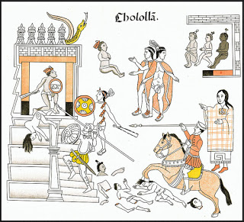
Masacre de Cholula (Imperio Azteca).

FACTORES QUE EXPLICAN LA CAÍDA DE LOS IMPERIOS AMERICANOS.

Se ha estimado que a la llegada de los españoles los imperios azteca e inca contaban con una gran cantidad de habitantes y un amplio desarrollo económico, urbano, tecnológico y cultural. Pese a lo anterior, los europeos lograron conquistar estos grandes imperios. Diversos factores se han considerado para explicar la imposición europea, entre los cuales se han señalado características de la organización política y social del mundo americano.

DIFERENCIAS EN LAS FORMAS DE HACER LA GUERRA.

Algunos de los principales factores que explican la caída de los imperios americanos refieren a su organización político-social y a los avances técnicos en el ámbito de la guerra. Por un lado, la dependencia a un cacique o figura centralizadora del imperio permitía sustituirla sin necesidad de alterar la organización política. Así mismo, los conflictos internos previos a la conquista reflejaron una oportunidad en los europeos para conquistar los territorios. Por otro lado, la superioridad técnica de los españoles ponía a prueba las estrategias de los indígenas, diferenciando las formas de hacer la guerra entre ambas partes.

EFECTOS DE LA CONQUISTA SOBRE LA COSMOVISIÓN INDÍGENA

Las consecuencias de la rápida conquista se expresaron ampliamente en los planos cultural y demográfico. Debido a la derrota militar y a la imposición del cristianismo, comenzó un proceso de desarticulación de las cosmovisiones indígenas.

La expansión del catolicismo se produjo tanto por la conversión de nativos mediante la palabra y la persuasión, como por conversiones forzosas, bautizos masivos y la construcción de iglesias y capillas sobre las ruinas de templos y espacios sagrados indígenas destruidos.

Desde la perspectiva indígena, lo ocurrido significó un trauma, pues sus dioses ‘habían muerto’ tras la conquista, por lo que la vida en los pueblos indígenas perdió todo sentido, sensación que se habría profundizado con los trabajos forzados. La imposición del cristianismo modificó sus conductas, tradiciones y rituales, lo que provocó un desgano vital, que se tradujo en una alta tasa de suicidios, alcoholismo, reducción de la natalidad, infanticidio, entre otras.

EFECTOS DE LA CONQUISTA SOBRE LA POBLACIÓN INDÍGENA.

Por último, en el plano demográfico, se expresó una notoria disminución en la tasa de población indígena, ya sea por los abusos e imposiciones culturales, como también, por enfermedades y epidemias desconocidas en territorio indígena. Virus como el sarampión, la viruela o la malaria eran comunes para los europeos, no así para los indígenas que no contaban con las defensas inmunológicas para sobrevivir.

ACTIVIDADES
- Marca cual se estas afirmaciones correspondiente a los efectos de la conquista sobre las poblaciones indígenas en América ES FALSA.

- El impacto de la conquista se caracterizó por la imposición europea en distintos ámbitos de la vida a los indígenas americanos.
- La población indígena en América disminuyó debido a los abusos, guerras y enfermedades.
- Los conflictos internos de los aztecas e Incas durante la conquista facilitó su conquista por parte de los europeos.
- Los españoles respetaron la cosmovisión de los indígenas y no impusieron su religión a los aborígenes americanos.

- Observa a continuación las armas que usaron tanto los indígenas como los europeos durante la conquista ¿Crees que esto pudo haber influido en la derrota de los indígenas en América a mano de los españoles?
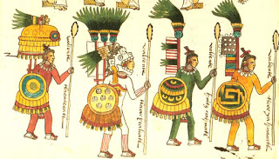  Armas de los aztecas durante la conquista | 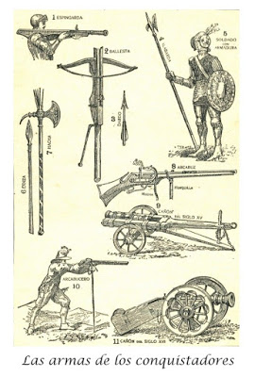  Armas de los europeos durante la conquista
- Los indígenas tenían una superioridad técnica en cuanto las armas con respecto a los europeos.
- Los españoles tenían una superioridad técnica en cuanto las armas con respecto a los indígenas.
- Tener a la religión católica de su parte favoreció a los españoles a conquistar América.
- Los dioses indígenas permitieron controlar la conquista española de América.

Observa el siguiente cuadro en relación a la población indígena en Perú y México durante la conquista.
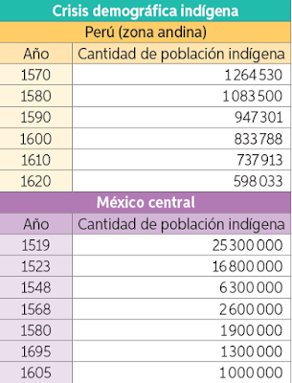

- ¿Qué ocurrió con la población indígena en América durante el proceso de conquista de acuerdo al cuadro observado?

- Disminuyó considerablemente producto de la conquista europea.
- Aumentó considerablemente producto de la conquista europea.
- Se mantuvo estable en el tiempo.
- Disminuyó y después volvió a aumentar.
- ¿Por qué causas crees que ocurrió ese fenómeno? (nombra a lo menos 2)
____________________________________________________________________________________________________________________________________
- Observa la siguiente imagen y explica la relación que existió entre ella y la disminución de la población indígena. Completa de acuerdo al modelamiento de la respuesta presentado.
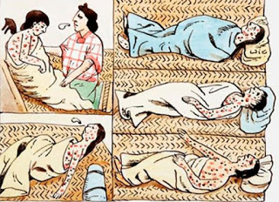
Epidemia de viruela en la población indígena

La imagen que se observa tiene relación con la disminución de la población indígena porque ____________________________________________________
__________________________________________________________________

ACTIVIDADES DE CIERRE
¿Cuáles fueron los principales impactos de la conquista de América por parte de los indígenas? (Nombra a lo menos 3).
______________________________________________________________________________________________________________________________________________________________________________________________________¿Cómo esos impactos se ven reflejados hasta el día de hoy? Explica con a lo menos un ejemplo.
____________________________________________________________________________________________________________________________________
Nunca consideres el estudio como una obligación, sino como una oportunidad para penetrar en el bello y maravilloso mundo del saber
(Albert Einstein)

AUTOEVALUACIÓN O REFLEXIÓN PERSONAL SOBRE LA ACTIVIDAD:
1.- ¿Qué fue lo más difícil de este trabajo? ¿Por qué?
____________________________________________________________________________________________________________________________________
(Recuerde enviar las respuestas por el whatsapp del curso o al correo del profesor para su retroalimentación)

